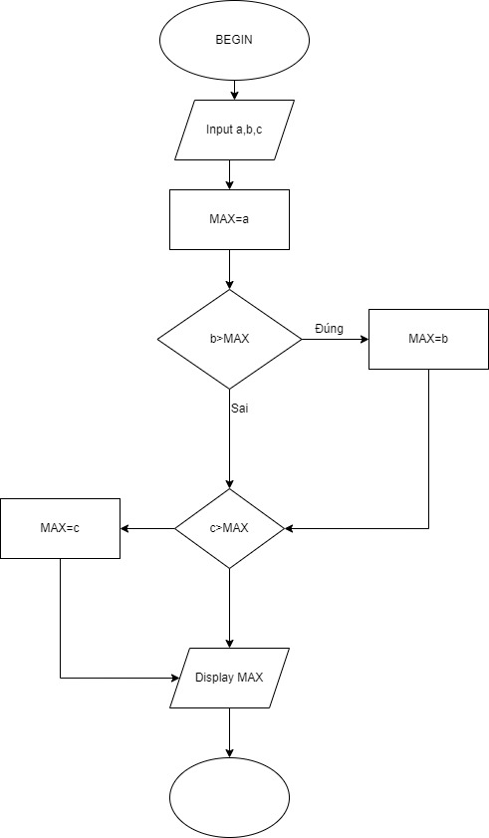 Mô tả thuật toán tìm giá trị lớn nhất trong 3 số

BEGIN

Input a,b,c

MAX = a

IF a>b and a>c

Display “a la so lon nhat”

ELSE

IF c>a and c>b

MAX = c

Display “c la so lon nhat”

ElSE

MAX = b

Display “b la so lon nhat”

END